2024年高考押题预测卷01【全国新课标卷】

物理·全解全析

|  |  |  |  |  |  |  |  |
| --- | --- | --- | --- | --- | --- | --- | --- |
| 14 | 15 | 16 | 17 | 18 | 19 | 20 | 21 |
| A | B | B | D | C | ACD | AC | BD |

**注意事项：**

1．答卷前，考生务必将自己的姓名、准考证号等填写在答题卡和试卷指定位置上。

2．回答选择题时，选出每小题答案后，用铅笔把答题卡上对应题目的答案标号涂黑。如

需改动，用橡皮擦干净后，再选涂其他答案标号。回答非选择题时，将答案写在答题卡上。写

在本试卷上无效。

3．考试结束后，将本试卷和答题卡一并交回

二、选择题：本题共8小题，每小题4分，共48分。在每小题给出的四个选项中，第14~18题只有一项符合题目要求，第19~21题有多项符合题目要求。全部选对的得6分，选对但不全的得3分，有选错或不答的得0分。

14．目前治疗癌症最先进的手段是利用核反应，反应释放出的高杀伤力的粒子作用在癌细胞上，进而将病人体内的癌细胞杀死．已知X粒子的质量为，中子的质量为，粒子的质量为，核的质量为。下列说法正确的是（  ）

A．，

B．，

C．该核反应释放的能量为

D．该反应类型属于衰变

【答案】A

【解析】AB．据核反应中核电荷数与质量数守恒，可知粒子内有2个质子，核子数为4，所以

，，解得，故A正确；错误；

C．由质能方程得该核反应释放的能量为，故错误；

D．该反应属于人工转变或裂变反应，衰变反应是原子核自发进行的，反应前只有一个核。故D错误。

故A正确。

15．如图所示，手握绳端在竖直方向做简谐运动，形成的一列简谐横波以速度沿轴正向传播，时刻，在轴上、间的简谐横波如图所示，从此时刻开始，点处质点经过时间刚好第3次到达波峰，则下列说法正确的是（　　）

A．时刻，绳端正在向下振动

B．绳端的振动频率为

C．若将波的振动频率增大一倍，则波的传播速度也增大一倍

D．若将波的振动频率增大为原来的2倍，则简谐波的波长也会增大为原来的2倍

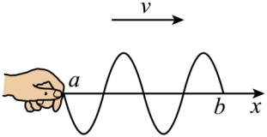

【答案】B

【解析】A．根据同侧法，由图可知，时刻，绳端正在向上振动，故A错误；

B．根据同侧法，由图可知，时刻，点处质点正在向上振动，则有，解得，则绳端的振动频率为。故B正确；

CD．波的传播速度与传播介质有关，与波的振动频率无关，则将波的振动频率增大一倍，波的传播速度不变，由公式可知，简谐波的波长减小为原来的，故CD错误。

故选B。

16．我国无人机技术发展迅猛，应用也越来越广泛，无人机配送快递就是一种全新的配送方式。如图所示，一架配送包裹的无人机从地面起飞后竖直上升的过程中，升力的功率恒为。已知无人机的质量与包裹的质量的比值为*k*，忽略空气阻力的影响，则该过程中悬吊包裹的轻绳（不可伸长）对包裹做功的功率为（　　）

A． B． C． D．

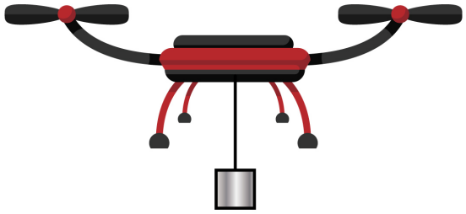

【答案】B

【解析】对整体研究可得，对包裹研究可得，整理解得，故选B。

17．某校天文小组通过望远镜观察木星周围的两颗卫星*a、b*，记录了不同时刻*t*两卫星的位置变化如图甲。现以木星中心为原点，测量图甲中两卫星到木星中心的距离*x*，以木星的左侧为正方向，绘出图像如图乙。已知两卫星绕木星近似做圆周运动，忽略在观测时间内观察者和木星的相对位置变化，由此可知（    ）

A．*a*公转周期为

B．*b*公转周期为

C．*a*公转的角速度比*b*的小

D．*a*公转的线速度比*b*的大

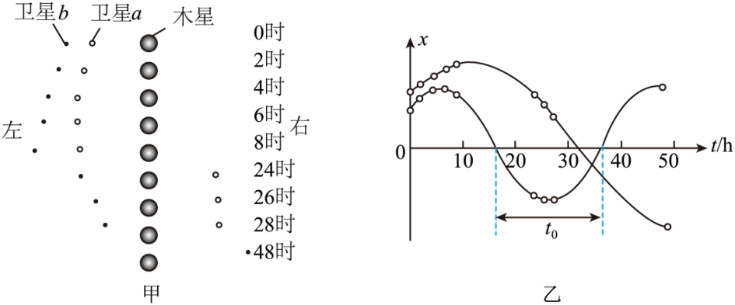

【答案】D

【解析】A．由图像可知，*a*公转周期为，故A错误；

BCD．由万有引力提供向心力可得，可知，，，由于*b*的轨道半径大于*a*的轨道半径，则*b*的公转周期大于*a*的公转周期，即*b*公转周期大于；*a*公转的角速度比*b*的大；*a*公转的线速度比*b*的大，故BC错误，D正确。

故选D。

18．目前，国产部分品牌家用汽车已安装智能雨刮器。有的智能雨刮器借助于光学式传感器实现下雨时自动启动，前挡风玻璃安装光学传感器后的横截面示意图如图所示，其工作原理可做如下简化：不下雨时，激光光源发出的红外线在玻璃内传播斜射到处，全反射后被接收器接收；下雨时处的外侧有水滴，光源发出的红外线在处不能全反射，接收器接收到的光照强度变小，从而启动雨刮器。关于智能雨刮器工作原理的分析中正确的是（　　）

A．入射角*θ*的设计与红外线的频率无关

B．前挡风玻璃的折射率需要比雨水的折射率小

C．若前挡风玻璃外侧区域有油污，可能会影响雨刮器的自动启动

D．若光源和接收器的距离变大了，一定会导致不下雨时雨刮器自动启动

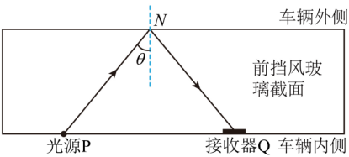

【答案】C

【解析】A．根据全反射的条件可知，入射角的设计需要大于或等于全反射临界角，而全反射临界角与红外线的频率有关，A错误；

B．根据全反射的条件可知，前挡风玻璃的折射率需要比雨水的折射率大，B错误；

C．若前挡风玻璃外侧区域有油污，油污对红外线有折射作用，接收器接受到的光照强度变小，不下雨时雨刮器也可能自动启动，C正确；

D．若光源和接收器的距离变大了，根据几何关系可知，光源发出的红外线在玻璃内传播斜射到处的入射角变大，若入射角仍大于或等于全反射临界角，则接收器仍可以接收到红外线，雨刮器不会启动，D错误。

故选C。

19．数据表明，在电动车事故中，佩戴头盔可防止85%的头部受伤，大大减小损伤程度。头盔内部的缓冲层与头部的撞击时间延长至6ms以上，人头部的质量约为2kg，则下列说法正确的是（　　）

A．头盔减小了驾驶员头部撞击过程中的动量变化率

B．头盔减少了驾驶员头部撞击过程中撞击力的冲量

C．事故中头盔对头部的冲量与头部对头盔的冲量大小相等

D．若事故中头部以6m/s的速度水平撞击缓冲层，则头部受到的撞击力最多为2000N



【答案】ACD

【解析】A．根据，可得，依题意，头盔内部的缓冲层与头部的撞击时间延长了，头盔减小了驾驶员头部撞击过程中的动量变化率。故A正确；

B．同理，可知头盔并没有减少驾驶员头部撞击过程中撞击力的冲量。故B错误；

C．根据，头盔对头部的作用力与头部对头盔的作用力等大反向，作用时间相同，所以事故中头盔对头部的冲量与头部对头盔的冲量大小相等。故C正确；

D．代入数据，可得，可知事故中头部以6m/s的速度水平撞击缓冲层，则头部受到的撞击力最多为2000N。故D正确。

故选ACD。

20．等量同种理想气体分别经绝热过程①和一般过程②，温度均从升至，图像如图，过程①外界对理想气体做功为，过程②外界对理想气体做功为，则（　　）

A．过程②内能的增量等于

B．过程①和过程②相比，

C．过程②理想气体向外界放出热量

D．过程①理想气体从外界吸收的热量等于

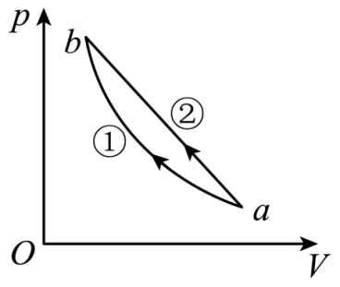

【答案】AC

【解析】D．由题意可知，①为绝热过程，所以该过程气体既不从外界吸收热量，也不向外界释放热量，故D项错误；

A．①为绝热过程，气体内能的变化量等于外界对气体做的功，即，由于理想气体的内能只与温度有关，而两过程的初末状态的温度相同，所以其初末状态的内能相同，即内能变化相同，即，故A项正确；

B．由气体的图像可知，其图像与坐标轴围成的面积为气体做的功，由图像可知，②过程做的功大于①过程。过程①和过程②相比，，故B项错误；

C．由热力学第一定律有，又因为，且，结合上述分析可知，所以该过程气体向外界放出热量，故C项正确。

故选AC。

21．《厦门志·风俗记》中记载：“（厦门人）俗好啜茶，…如啜酒然，以饷客，客必辨其色、香、味而细啜之，名曰功夫茶。”在茶叶生产过程中有道茶叶茶梗分离的工序，可通过电晕放电、感应极化等方式让茶叶茶梗都带上正电荷，且茶叶的比荷小于茶梗的比荷，之后两者通过静电场便可分离。如图所示，图中A、B分别为带电量不同的两个带电球，之间产生非匀强电场，茶叶、茶梗通过电场分离，并沿光滑绝缘分离器落入小桶。假设有一茶梗P电荷量为，质量为，以1m/s的速度离开A球表面*O*点，最后落入桶底，*O*点电势为1×104V，距离桶底高度为0.8m，桶底电势为零。不计空气阻力、茶叶茶梗间作用力及一切碰撞能量损失，重力加速度*g*取10m/s2，则（　　）

A．*M*处电场强度大于*N*处电场强度

B．茶叶落入左桶，茶梗落入右桶

C．茶梗P落入桶底速度为

D．茶梗P落入桶底速度为

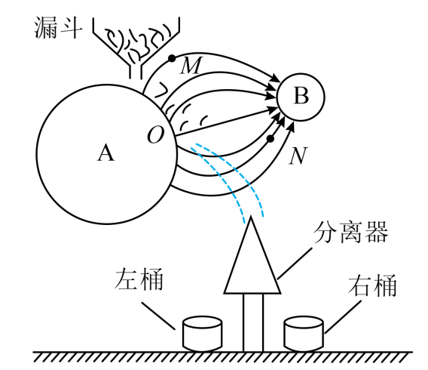

【答案】BD

【解析】A．电场线分布的密集程度表示电场强弱，*M*处电场线分布比*N*处电场线稀疏一些，则*M*处电场强度小于*N*处电场强度，故A错误；

B．根据牛顿第二定律有，解得，由于茶叶、茶梗带正电，则电场力产生的加速度方向整体向右，由于茶叶的比荷小于茶梗的比荷，可知茶叶所受电场力产生的加速度小于茶梗所受电场力产生的加速度，即在相等时间内，茶叶的水平分位移小于茶梗的水平分位移，可知，茶叶落入左桶，茶梗落入右桶，故B正确；

CD．对茶梗进行分析，根据动能定理有，其中，解得，故C错误，D正确。

故选BD。

三、非选择题：共62分。

22．（6分）某次实验课上，为测量重力加速度，小组设计了如下实验：如图甲所示，细绳一端连接金属小球，另一端固定于*O*点，*O*点处有力传感器（图中未画出）可测出细绳的拉力大小。将小球拉至图示位置处，由静止释放，发现细绳的拉力大小在小球摆动的过程中做周期性变化如图乙所示。由图乙可读出拉力大小的变化周期为*T*，拉力的最大值为，最小值为。就接下来的实验，小组内展开了讨论

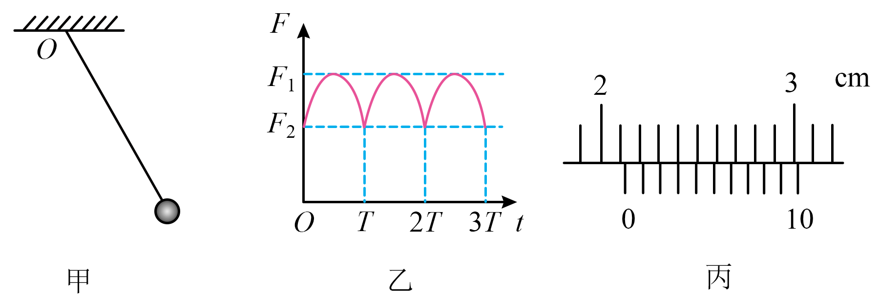

(1)小王同学认为：若小球摆动的角度较小，则还需测量摆长*L*，结合拉力大小的变化周期*T*，算出重力加速度 （用*L*、*T*表示）；

(2)小王同学用刻度尺测量了摆线长，用游标卡尺测量了小球直径如图丙所示，小球直径为 mm；

(3)小李同学认为：无论小球摆动的角度大小，都只需测量小球的质量*m*，再结合拉力的最大值、最小值，算出重力加速度 （用*m*、、表示）；

(4)小李同学测量出数据：，可计算出重力加速度 （保留两位有效数字）。

【答案】(1)（1分） (2)21.3 （1分） (3) （2分） (4)9.7m/s2 （2分）

【解析】（1）依题意，单摆的周期为2*T*，由，解得。

（2）小球直径为2.1cm+3×0.1mm=21.3mm

（3）小球在最高点时，速度为零，可得，小球在最低点时，由牛顿第二定律可得，小球从最高点运动到最低点过程，根据机械能守恒，可得，联立，解得。

（4）代入数据可得*g*=9.7m/s2

23．（12分）李华同学查阅资料：某金属在内电阻值与摄氏温度的关系为，其中为该金属在0℃时的阻值，为温度系数（为正值）。李华同学设计图甲所示电路以测量该金属的电阻和值。可提供的实验器材有：

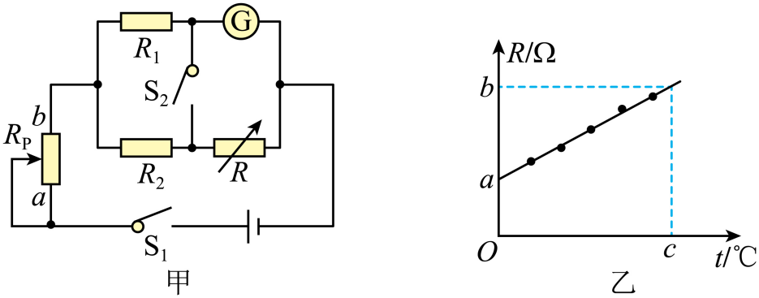

A．干电池（电动势约为，内阻不计）

B．定值电阻（阻值为）

C．定值电阻阻值为）

D．滑动变阻器（阻值范围）

E．滑动变阻器（阻值范围）

F．电流计（量程，内阻约）

G．电阻箱（最大阻值为）

H．摄氏温度计

I．沸水和冷水各一杯

J．开关两个及导线若干

请回答下列问题：

（1）滑动变阻器应选用 （选填“”或“”），开关闭合前，滑动变阻器的滑片移到 （选填“”或“”）端。

（2）将电阻箱的阻值调为，闭合开关，读出电流计的示数，再闭合开关，调节电阻箱的阻值，直至闭合前、后电流计的示数没有变化，此时电阻箱的示数为，则电流计的内阻为 。

（3）利用上述电流计及电路测量该金属的电阻和值的步骤如下：

①断开开关、，将取下换成该金属电阻，并置于沸水中；

②闭合开关，读出电流计的示数；闭合开关，调节电阻箱的阻值，直至闭合开关前、后电流计的示数没有变化，记下此时电阻箱的示数和温度；

③多次将冷水倒一点到热水中，重复步骤②，可获得电阻箱的示数和温度的多组数据．

（4）以电阻箱的示数为纵轴，温度为横轴，作出图像如图乙所示，则该金属电阻在0℃时的阻值为 ，温度系数为 。（结果用表示）

【答案】（1） （2分）  （2分） （2）450（2分） （3）（3分） （3分）

【解析】（1）闭合、断开时，干路中的最大电流约，滑动变阻器两端的电压最小值约为，滑动变阻器的最小电阻约为，滑动变阻器应选用。为了保护电流计不被损坏，开关闭合前，应将滑动变阻器的滑片向下移动到端。

（2）闭合前、后电流计的示数没有变化，则电流计中的电流与的电流相等，中的电流与中的电流相等，与两端的电压相等，电流计与两端的电压相等，可得电流计的内阻。

（4）将取下换成该金属电阻的情况下，同理可得，由图乙得，即，又，则，，解得。

24．（10分）如图所示，某同学用一大塑料袋装满水挂起，袋边有竖放的三角尺，他用牙签在塑料袋靠近底部的位置扎一小孔；用杯子接住流出来的水，记录杯口到桌面的高度，孔口到桌面的高度，杯口中心到孔口的水平距离。忽略该过程中袋内水面高度变化，。

（1）根据题中数据求此孔口的细水流射出速度的大小；

（2）在探究中，他又用牙签在正上方扎了一个小孔，发现这两股细水流恰好都射入到杯口的中心。测出上孔口到桌面的高度，袋内水面到桌面的高度未知，查阅资料得知此情况下的孔口水流速度（是一个小于1的常数），*H*为孔口到袋内水面的高度。求袋内水面到桌面的高度。

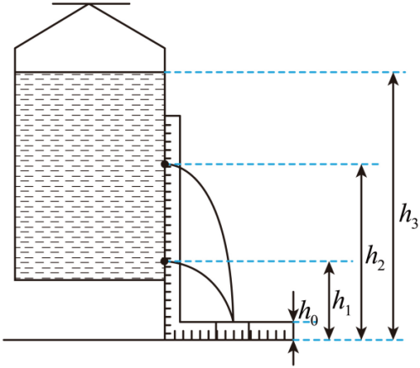

【答案】（1）1.8m/s；（2）70cm

【解析】（1）水流做平抛运动，则 （2分）

 （1分）

解得*v0*=1.8m/s （2分）

（2）根据孔口水流速度

可知 （1分）

从上面孔中射出的水流速度 （1分）

 （1分）

 （1分）

解得*h3*=70cm （2分）

25．（14分）如图所示，两平行且等长的粗䊁金属导轨*ab*、*cd*间距为*L*，倾斜角度为*θ*，*ab*、*cd*之间有垂直导轨平面斜向上的匀强磁场，磁感应强度的大小为*B1*，*ac*之间电容器的电容为*C1*。光滑等长的水平金属导轨*ef*、*gh*间距为*L*，*ef*、*gh*之间有竖直向下的匀强磁场，磁感应强度的大小为*B2*，*fh*之间电容器的电容为*C2*。质量为*m*的金属棒*PQ*垂直导轨放置，在沿斜面向上恒力*F*的作用下由静止开始运动，经过时间*t*后以速度*v*飞出导轨，同时撤去*F*，*PQ*水平跃入*ef*、*gh*导轨，*PQ*始终与*ef*、*gh*导轨垂直。导轨与棒的电阻均不计，重力加速度为*g*，求：

（1）金属棒*PQ*分别在*B1*、*B2*中运动时电流的方向；（请分别说明*P→Q*或*Q→P*）

（2）导轨*ef*、*gh*足够长，电容器*C2*带电量的最大值；

（3）金属棒*PQ*与导轨*ab*、*cd*的动摩擦因数。

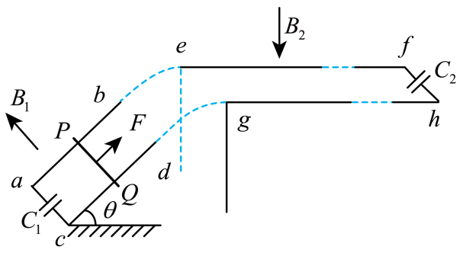

【答案】（1）见解析；（2）；（3）

【解析】（1）由右手定则可知，导体棒在*B1*中电流方向由*P*→*Q* （1分）

导体棒在*B2*中电流方向由*Q→P*； （1分）

（2）*PQ*水平跃入轨道的速度为*v1*，则 （1分）

*PQ*水平跃入导轨后，切割磁感线，*C2*处于充电状态，*PQ*稳定后做匀速直线运动，速度为*v1*，

则 （1分）

 （1分）

根据动量定理，以右为正方向 （1分）

 （1分）

解得 （1分）

（3）*PQ*在倾斜轨道上运动时加速度为*a*，则 （1分）

 （1分）

（1分）

*PQ*做匀加速直线运动 （1分）

解得 （2分）

26．（20分）如图甲所示，矩形和为上下两部分对称磁场区域，分别有垂直纸面向外、向里的匀强磁场，磁场磁感应强度大小均为，边界左侧有一粒子发射器，可垂直于边界连续发射带正电的粒子，其内部结构如图乙所示。现调节发射器中速度选择器的电场和磁场的大小，当电场强度和磁感应强度大小之比为*k*时，发现从边界中点射入磁场的粒子，经过边界时速度方向与垂直。继续第二次调节速度选择器使射入磁场时的速度变为刚才的2.5倍，发现粒子恰好各经过上、下磁场一次从点射出。已知带电粒子比荷为，上、下两部分磁场区域高度均为*d*。不考虑电场、磁场边界效应和粒子重力的影响。求：

（1）第一次调节速度选择器后，其电场强度和磁感应强度大小之比*k*的值；

（2）对称磁场区域的长度；

（3）第一次调节好速度选择器后，当粒子发射器在间上下移动时，为使射入磁场的所有粒子均能从侧射出，须调节对称磁场的磁感应强度大小，求对称磁场的磁感应强度允许的最大值；

（4）在（3）中，当取最大值，且有界磁场的水平长度足够长时，求粒子在磁场中运动的最长时间与最短时间之比。

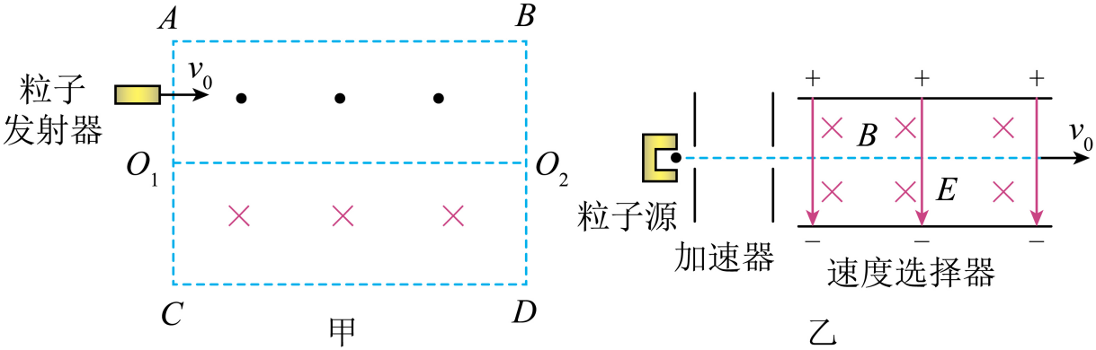

【答案】（1）；（2）；（3）；（4）

【解析】（1）根据题意可知，第一次调节速度选择器后，粒子在磁场中运动的半径 （1分）

由牛顿第二定律得 （1分）

粒子在速度选择器中 （1分）

由以上式子得（1分）

（2）根据题意可知，第二次调节速度选择器后，粒子在磁场中运动的半径变为 （1分）

粒子在磁场中运动轨迹如图所示

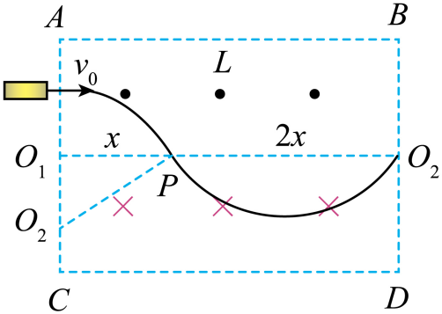

由几何关系得 （1分）

代入数据得 （1分）

所以对称磁场区域长度 （1分）

（3）粒子从边进入磁场中的位置越靠近*A*点或*C*点，粒子在磁场中转过的圆心角就越大，从而就更容易从边飞出，因此只要能保证粒子在*A*点或*C*点进入磁场时，不从边飞出，那么所有进入磁场中的粒子都将从边射出。取临界状态，粒子从*A*点入射进磁场中，刚好擦着边界又回到有界磁场中，其轨迹如图所示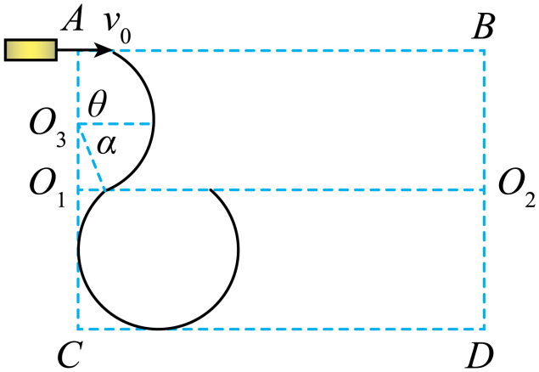

由几何关系得 （1分）

解得 （1分）

根据几何关系有 （1分）

代入数据得 （1分）

由牛顿第二定律得 （1分）

由以上几式得 （1分）

（4）当粒子刚好不从磁场边界射出时，粒子在磁场中运动时间最长，根据运动轨迹的对称性做出其运动轨迹如图所示

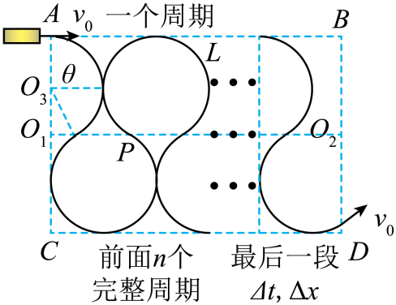

可得在运动的一个周期时间内，粒子向右移动的距离为，经历的时间为（1分）

假设粒子在磁场中运动个完整周期后，又经过射出磁场，在内向右运动的距离为，其中

，

如上图所示，粒子在磁场中运动的最长时间 （1分）

经分析得，当粒子从接近点射入磁场中时，粒子在磁场中运动时间最短，粒子在磁场中运动的最短时间 （1分）

所以最长时间和最短时间之比（1分）

由于有界磁场足够长，即足够大，而，均为有限数值

所以最长时间和最短时间之比（2分）